Foto oleh Luke Besley di Unsplash

Sennheiser Group akan berbagi pada musim liburan kali ini

Jakarta, 19 December 2022 – Sennheiser Group menandai musim perayaan dengan kembali mendukung berbagai organisasi dan asosiasi audio dan media digital yang mengandalkan kekuatan audio dan musik pada pekerjaan mereka yang berharga. Pelajari lebih lanjut mengenai organisasi nirlaba yang luar biasa di bawah ini – dan mungkin Anda akan mempertimbangkan untuk memberikan dukungan juga?

Pada tahun 2022, Sennheiser Group, yang meliputi Sennheiser, Neumann, Dear Reality, dan Merging Technologies, akan mendukung delapan organisasi di seluruh dunia. Di wilayah Asia Pasifik (APAC), telah dipilih empat asosiasi yang merupakan sumber daya utama untuk industri kreatif lokal: Japan Association of Stage Sound Creators, Stage Sound Association of Japan, Star Association (Singapura), dan China Association for Recording Engineers. Untuk wilayah Eropa, Timur Tengah, dan Afrika (EMEA), serta Amerika, perusahaan ini telah mendukung Open Up Music, Second Chance Studios, habitat4music, dan Immersive and Inclusive Audio.

Open Up Music adalah organisasi amal yang berbasis di Britania Raya, yang memiliki misi dalam membawa musik untuk lebih terbuka lagi kepada musisi muda penyandang disabilitas. Melalui program National Open Youth Orchestra and Open Orchestras, organisasi amal ini bekerja sama dengan musisi muda penyandang disabilitas untuk mengatasi ketidaksetaraan dan menginspirasi lahirnya musik baru yang menarik untuk abad ke-21. Organisasi ini juga mengembangkan Clarion, sebuah instrumen elektronik yang dapat dimainkan dengan berbagai gerakan tubuh, termasuk gerakan mata. Kehadiran karya Open Up Music merupakan hasil kerja sama dengan sekolah khusus, seperti Music Services dan beberapa organisasi seni dan budaya terkemuka di Britania Raya.

Misi Open Up Music adalah membuka musik untuk dapat menjangkau musisi muda penyandang disabilitas

(Gambar oleh Open Up Music)

Second Chance Studios secara ekonomi memberdayakan masyarakat yang sebelumnya dipenjara dengan memperkerjakan dan melatih mereka di salah satu industri dengan pertumbuhan tercepat di era digital – media digital. Perusahaan nirlaba yang bergerak di bidang media digital ini menyelenggarakan Digital Media Fellowship untuk memberikan keterampilan dan dukungan yang dibutuhkan masyarakat setempat yang telah bebas dari penjara untuk membangun karir yang berkelanjutan bagi diri mereka sendiri dan keluarganya.

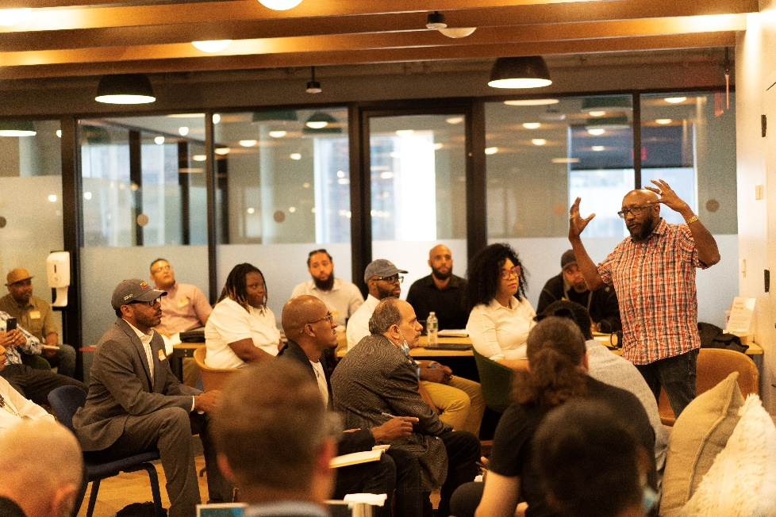 | Second Chance Studios membuka kesempatan karir di bidang media digital untuk mantan narapidana  (Gambar oleh Second Chance Studios)

Tujuan habitat4music adalah untuk mendukung anak-anak dan musisi muda yang kurang beruntung dalam pendidikan musik. Proyek pertamanya, seperti carousel instrumen untuk mendukung anak-anak dalam menentukan instrumen musik yang tepat, telah diimplementasikan. Selain itu, ada banyak rencana proyek lainnya, seperti sekolah musik keliling atau studio keliling, bus wisata dengan panggung yang terintegrasi, dan akomodasi yang terjangkau bagi siswa musik yang memperbolehkan mereka untuk dapat berlatih instrumen 24/7.

Carousel instrumen mendukung anak-anak menemukan instrumen yang tepat bagi mereka  (Gambar oleh habitat4music) | 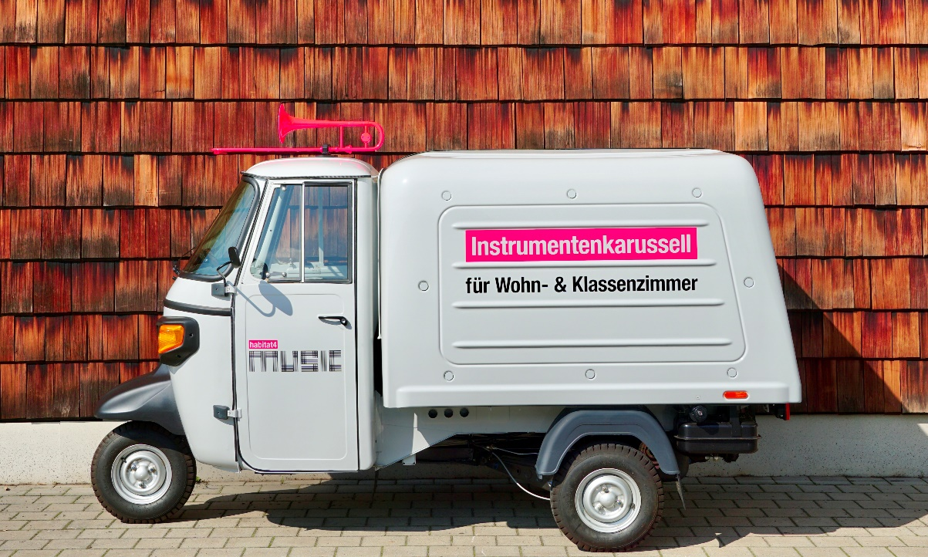

Immersive dan Inclusive Audio dimulai sebagai bagian dari program PhD oleh Leslie Gaston-Bird (CAS, AMPS, MPSE). Dengan pendanaan dari Innovate UK dan dukungan dari industri tersebut, proyek ini telah diperluas untuk menyertakan sertifikasi Avid Pro Tools dan Dolby Atmos. Aspek penelitian dari inisiatif ini bertujuan untuk mengungkap dampak dari workshop terhadap pengalaman dari kelompok yang kurang terwakili dalam audio imersif, dan tujuan jangka panjangnya adalah untuk meningkatkan keragaman dan representasi di area ini. Donasi yang terkumpul akan digunakan sebagai dana beasiswa untuk anggota Audio Girl Africa dan SoundGirls.org.

Penerima Audio Girl Africa Scholarship 2022 dan para staff (kiri-kanan) Glory Rex, Abigael Seun Akintola, Founder & Director Phebean Adedamola Oluwagbemi, Adetutu Idris Halimat, Idono Onyemunosa-Ibeabuchi, Audio Girl EA Jennifer Okotie-Eboh  (Gambar oleh Audio Girl Africa) | 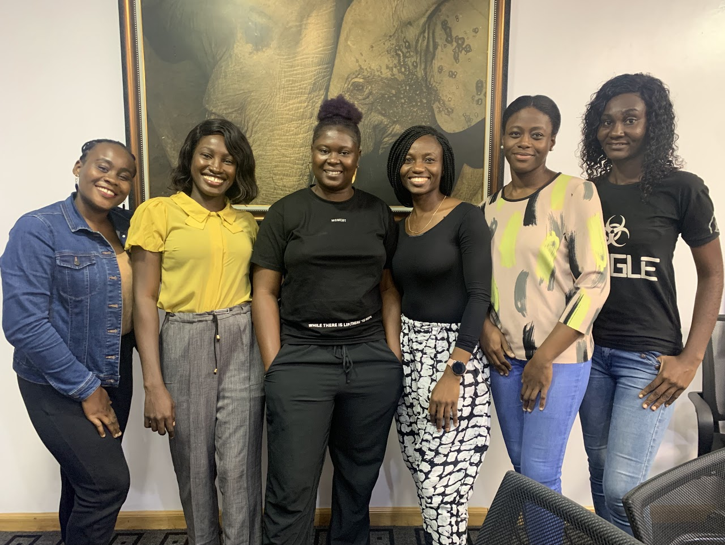

“Kami sangat bangga dengan upaya luar biasa yang telah dilakukan oleh organisasi-organisasi tersebut dan atas perubahan yang mereka bawa kepada para individu dari berbagai kelompok usia yang berbagi passion mendalam kami terhadap audio,” kata Daniel Sennheiser, co-CEO Sennheiser Group. Andreas Sennheiser menambahkan: “Kami berharap semua orang memiliki liburan yang bahagia, sehat, dan menyenangkan. Kami juga ingin menyampaikan harapan terbaik kami untuk tahun yang baru dan berharap dapat bekerja sama dengan lebih banyak perusahaan yang memberikan dampak signifikan di industri ini pada tahun 2023.”

Tautan organisasi terkait
https://habitat4music.org/
https://www.openupmusic.org/
https://www.secondchancestudios.org/
https://www.immersiveandinclusive.com/
https://www.starsg.org/
https://www.jassc.com/mt/
http://www.ssa-j.or.jp/modules/ssaj/index.php?content_id=1
https://mp.weixin.qq.com/s/kIAugGAllIwLW1MpAzGbzQ

Foto di awal oleh Luke Besley di Unsplash
Gambar beresolusi tinggi disediakan oleh organisasi yang dapat diunduh di sini

Tentang Sennheiser Group

Membangun masa depan audio dan menciptakan pengalaman suara yang unik untuk pelanggan kami – inilah aspirasi yang menyatukan para karyawan Sennheiser Group di seluruh dunia. Perusahaan independent yang dikelola oleh keluarga Sennhesier didirikan tahun 1945. Saat ini, telah dikelola oleh generasi ketiga, yaitu Dr. Andreas Sennheiser and Daniel Sennheiser, dan merupakan salah satu produsen terkemuka di bidang teknologi audio profesional. Di dalam Sennheiser Group terdapat Georg Neumann GmbH (Berlin, Jerman), produsen peralatan audio tingkat studio; Dear Reality GmbH (Düsseldorf, Jerman), terkenal dengan encoder binaural, Ambisonics, dan multi-channel dengan virtualisasi ruangan yang realistis; dan Merging Technologies SA (Puidoux, Swiss), spesialis dalam sistem perekaman audio digital beresolusi tinggi,
sennheiser.com | neumann.com | dear-reality.com | merging.com

Kontak Media untuk Communications Manager | Sennheiser APAC
Phang Su Hui
Suhui.phang@sennheiser.com
+65 91595024

Kontak Media untuk IND PR Agency | Occam
Septa Perdana
Septa@occam.co.id
+62 82111509853

